7.3. Arrastrar Documentos.

Vía de Acceso
En el Menú Principal del árbol del Sap Easy Access, ingrese por la opción Finanzas → Gestión Financiera → Control Presupuestario → Otras Funciones → Tareas de Cierre →Arrastrar Comprometido → Arrastrar Documentos (Ver figura 7.3.1 – Arrastrar Documentos: Ruta).

Figura 7.3.1 – Arrastrar Documentos: Ruta
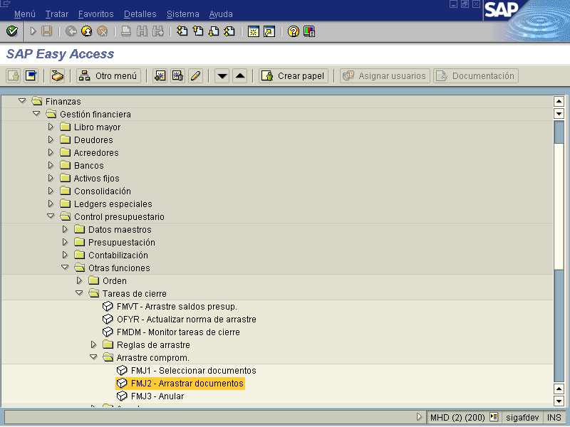
Objetivo:
Este proceso que brinda el sistema SAP permite arrastrar al siguiente ejercicio todos los documentos de comprometido abierto marcados en la tabla de partidas individuales del control presupuestario además se deben contemplar las Normas de arrastre que puedan estar asignadas (es decir aquellos documentos seleccionados como permitidos). Por razones de rendimiento este proceso debe ejecutarse siempre en proceso de fondo .Para poder arrastrar los documentos es necesario haber realizado con anticipación el proceso de incorporación de los datos del nuevo presupuesto (es decir la apropiación inicial de Gobierno Central de Costa Rica debe haberse registrado).Como tarea de suma importancia es marcar la lista detallada para obtener la información procesada.
.

Figura: 7.3.2-Pantalla selección arrastre documentos compromisos pendientes.
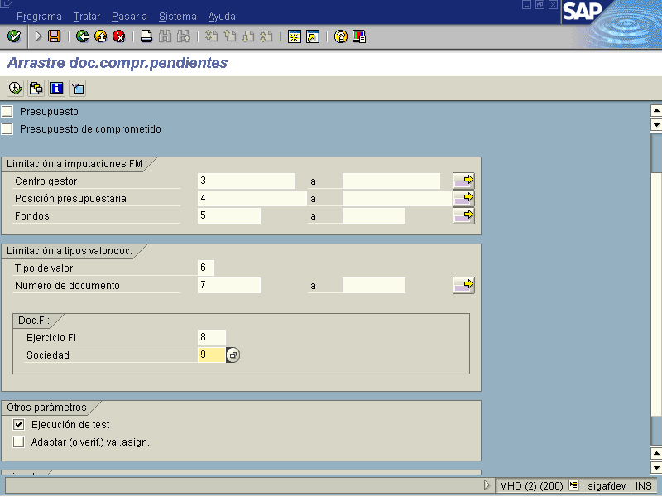

Indica-dor | Nombre del Campo | Significado | Valores  Propuestos
1 | Entidad CP | Clave que identifica de forma unívoca la Entidad CP a la que interesa establecer las normas de transferencia. | F4
2 | Ejercicio | Clave que identifica de forma unívoca el ejercicio al que pertenece la norma de transferencia que interesa copiar en un ejercicio posterior. | F4
3 | Presupuesto | Permite seleccionar el tipo de presupuesto a utilizar para la realización del traslado. | Marca
4 | Presupuesto  Comprometido | Permite seleccionar los documentos de arrastre al ejercicio siguiente el presupuesto de comprometido. | Marca
5 | Centro Gestor | Campo alfanumérico que indica de donde serán tomados los documentos. | F4
6 | Posición presupuestaria | Campo que indica la posición financiera de donde serán tomados los documentos pendientes. | F4
7 | Fondo | Campo que indica el fondo de donde serán tomados los documentos de compromiso pendientes. | F4
8 | Tipo de valor | Permite indicar el tipo de documento de contabilización financiera-presupuestaria. | F4
9 | Numero de documento | Rango de números de documentos que se desean considerar para el traslado de los compromisos pendientes. | Número
10 | Ejercicio FI | Periodo del ejercicio contable generalmente por 12 meses. | Año
11 | Sociedad | Sociedad FI a la que pertenecen los registros. | F4
12 | Ejecución de Test | Indicador para ejecutar el proceso en forma formal pero sin realizar ninguna modificación. | F4
13 | Adaptar verificar valores asignadas | Verifica los valores de presupuesto que son trasladados desde el ejercicio emisor hasta el ejercicio siguiente. | Marca
14 | Lista Detallada | Presenta los resultados del informe con una serie de datos de referencia del proceso de traslado. | Marca

La pantalla de acceso al informe contiene muchos campos, por lo que es necesario dividir su explicación en dos figuras. En esta primera, se muestra parte de los campos requeridos.

Figura: 7.3.2.1-Pantalla complementaria de arrastre doc. Compromisos pendientes.
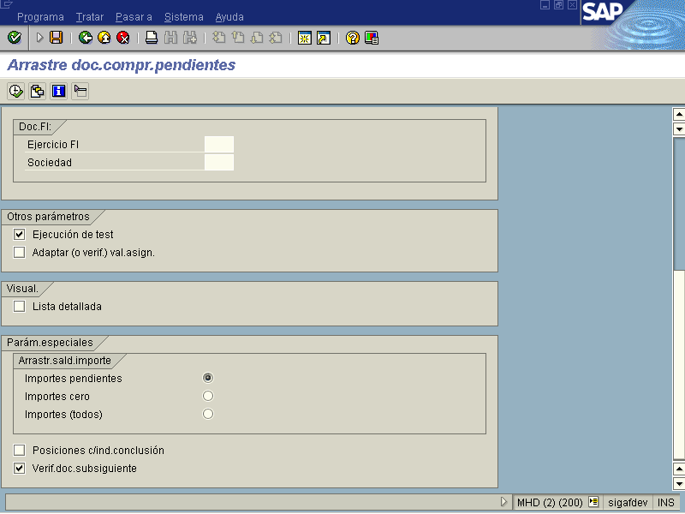

Indica-dor | Nombre del Campo | Significado | Valores  Propuestos
15 | Importes abiertos | El sistema puede hacer una selección y arrastre de los documentos de comprometido pendientes según el status del importe. | Marca
16 | Importe cero | El sistema puede hacer una selección y arrastre de los documentos de comprometido pendientes según el status del importe. | Marca
17 | Importes (todos) | El sistema puede hacer una selección y arrastre de los documentos de comprometido pendientes según el status del importe. | Marca

Los datos que se incorporen a la pantalla pueden ser almacenados, de forma tal que puedan ser llamados para agilizar el desarrollo del reporte, para ello se debe presionar Traer variante . Para ejecutar el proceso se presiona Enter , con lo cual el verifica los valores incorporados.

Para ejecutar el informe se tienen dos alternativas: una es presionando Ejecutar , con lo cual el sistema consume muchos recursos del sistema haciendo el proceso demasiado lento; la otra implica su ejecución por medio de un proceso de fondo que es mucho más ágil que la primera. Para ejecutar esta última opción se debe acceder por la Barra de Menú, en Programa → Ejecutar en proceso de fondo. Las pantallas siguientes muestran la secuencia de este proceso.

Figura: 7.3.3. –Arrastre de documentos comprometidos pendientes.
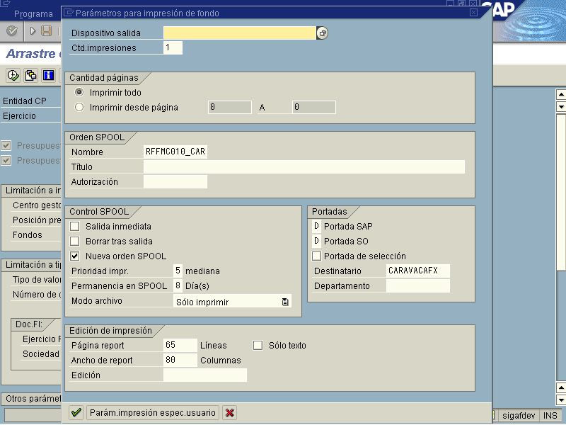

El SAP siempre nos va a permitir imprimir la información que se procese o se genere por medio de una ejecución en proceso de fondo. Si no se desea contar con el reporte impreso, entonces se presiona para continuar.

Figura: 7.3.4- Arrastre de documentos comprometidos pendientes. 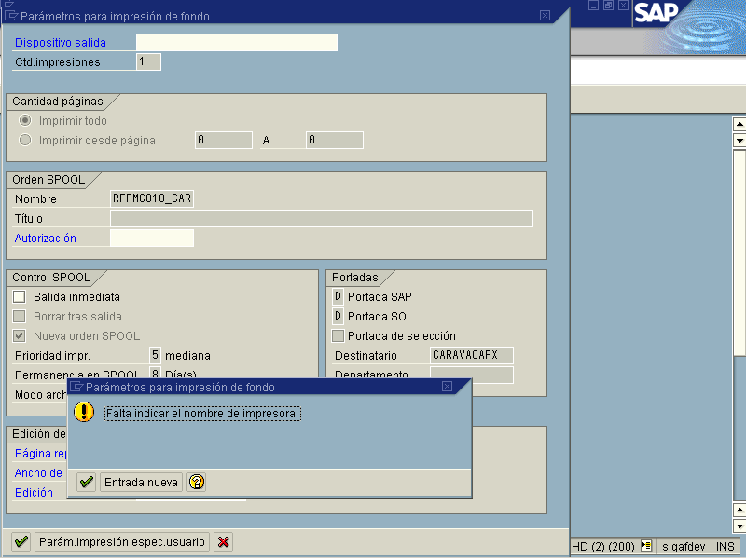

Acá el sistema verifica con el usuario el hecho de que se está obviando la salida de impresión y solamente se debe presionar , para continuar.

Figura: 7.3.5-Arrastre de documentos comprometidos pendientes.
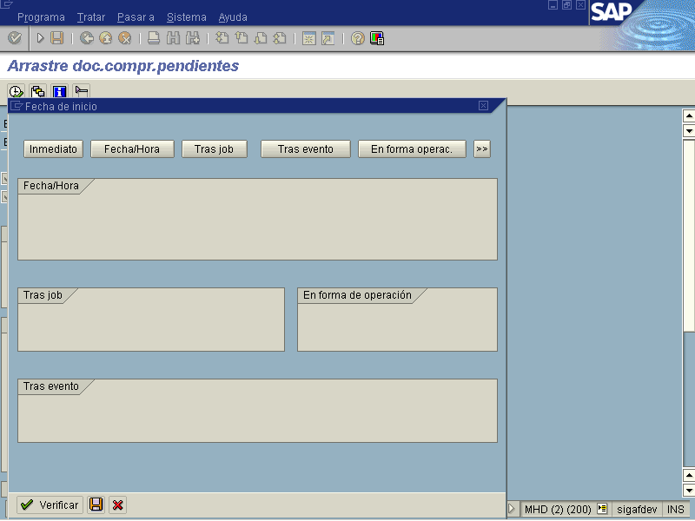

Una vez hecho lo anterior, el sistema trae esta pantalla en donde se programa el Job (trabajo) que se llevará a cabo a lo interno del sistema para procesar el traslado de los documentos de comprometido. Para nuestro caso, siempre le indicaremos que la ejecución sea inmediata. Luego se presiona Guardar para ejecutar el Job.

